

**Escuela Normal de Educación Preescolar**

Licenciatura en Educación Preescolar

Ciclo escolar 2020- 2021

2 “C”

Cuarto semestre

Estrategias para la exploración del Mundo Social.

UNIDAD DE APRENDIZAJE I. EL DESARROLLO DE LA IDENTIDAD Y EL SENTIDO DE PERTENENCIA EN LOS NIÑOS Y LAS NIÑAS DE PREESCOLAR.

Docente:

Marco Antonio Valdés Molina

Alumnas:

María Paula González Valdez #9

Brenda Guadalupe Ibarra Cepeda #10

Saltillo Coahuila

15/04/2021

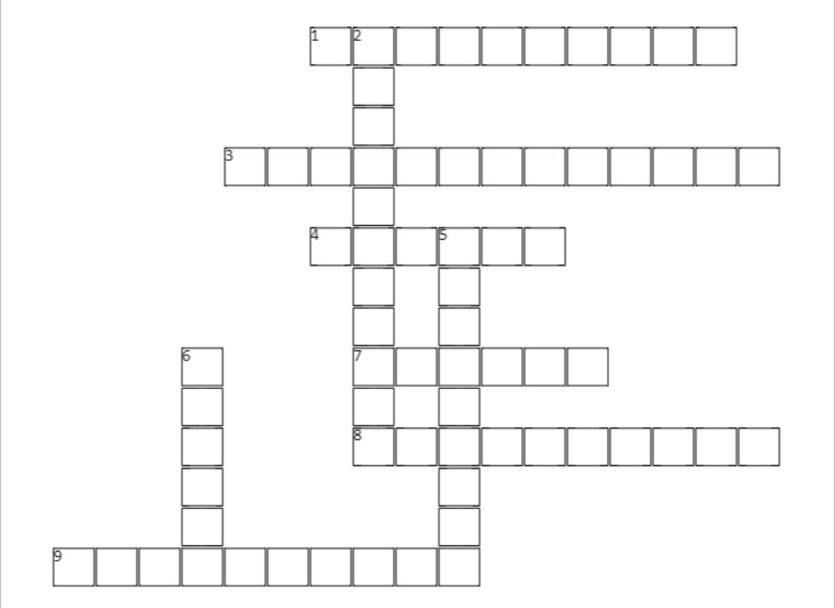

**Acertijos**

1. La tradición en el sentido que se plantea el texto de Carlos Skillar puede ser o bien filosófica o?
2. El cuerpo del niño debe comenzar nuevamente, novedosa mente su travesía y su
3. Los niños desatentos, sordos, ciegos cojos, zurdos, pobres son normalmente?
4. Que es lo que está antes de las palabras?
5. La relación con los niños es una relación de?
6. Todo lo evolutivo conduce a la
7. Existir un lenguaje de percepciones quiere decir pronunciar un lenguaje hecho con el?
8. Es la que pone a la humanidad en su lugar.
9. De todas las interrupciones a la niñez la escuela la escolarización es la más conocida desde ese tiempo como?